Måndagar | Tisdagar | Onsdagar | Torsdagar | Fredagar
7e juli: Ung omsorg: allsång med sommartema kl. 10-12  14e juli: Ung omsorg: Musikquiz kl. 10-12  21 juli: Ung omsorg: Bak och fika kl. 10-12  28 juli: Ung omsorg: Allsång kl. 10-12    Öppet gym kl. 14 | Trädgårdslekar kl. 10.30 med Sommarjobbarna   | Kort och brädspel med Sommarjobbarna   | Bingo i Aktivitetsrummet Kl.10.30   | Styrka och balans kl 10.30 i Gymmet  
 |  |  | 10 juli: Erik Spelman kl. 14  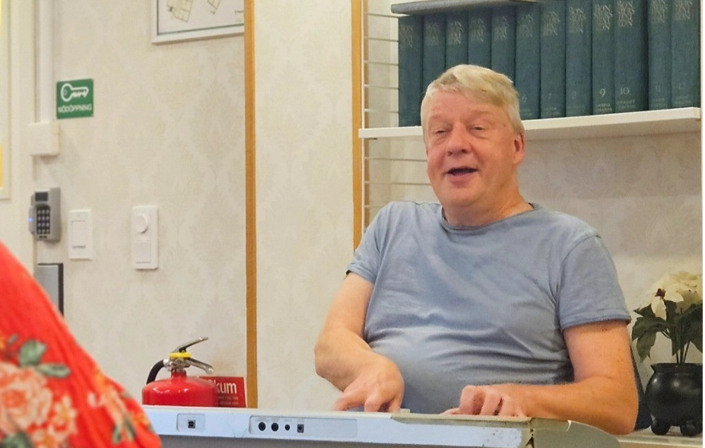 | Massage  kl. 11.15 i Skogen  
 | Promenader på eftermiddagen | Sommar i P1  Kl. 14 i Skogen | Promenader på eftermiddagen | Fredagsmys Skogen kl 14  

